需求任务书

需求任务名称： | 营销中心-民膜-深燃定制民用NB物联网安全模组后台预付费膜表带星闪功能连接激光报警器-开发需求
项目/需求负责人：
产品经理： | 张景雲

浙江威星智能仪表股份有限公司

PART1 基本信息
需求接受日期 | 2025年 6月 9日 | 下发时间 | 年 月 日
需求名称 | 营销中心-民膜-深燃定制民用NB物联网安全模组后台预付费膜表带星闪功能连接激光报警器-开发需求
需求采集卡附件
项目级别 | □王者项目  □预估毛利润率达到35%以上，预计民用订单超过10000台，商业产品订单超过2000台，工业产品订单超过100台；  □预估毛利润率不低于25%，预计民用订单超过50000台，商业产品订单超过5000台，工业产品订单超过500台；  □有助于公司提升行业知名度，扩大威星品牌效应。
项目级别 | □黄金项目  □预估毛利润率达到25%以上，预计民用订单超过8000台，商业产品订单超过1000台，工业产品订单超过50台；  □预估毛利润率不低于15%，预计民用订单超过30000台，商业产品订单超过3000台，工业产品订单超过300台。
项目级别 | □白银项目  □预估毛利润率达到20%以上，预计订单超过5000台；  □预估毛利润率不低于15%，预计订单超过10000台。
项目级别 | □青铜项目  □预估毛利润率达到15%以上，预计订单超过2000台；  □预估毛利润率不低于10%，预计订单超过10000台。
项目级别 | □配型需求（不涉及开发需求）
任务类型 | □A：全新产品开发；  □B：产品升级，客户定制，涉及开发任务量比较大；包括可靠性验证的相关需求；  □C：终端产品配型：对现有的产品模块进行组装，不涉及开发和测试等；

PART2 需求描述
序号 | 描述项 | 描述
1 | 需求背景 | 客户目前使用产品及销量
1 | 需求背景 | 需求原因（客户痛点） | 表警联动产品，开发膜式NB表+星闪（要取型批证书）
1 | 需求背景 | 新产品应用环境
1 | 需求背景 | 需求量预估 | 50000台/年
2 | 客户联系方式 | 公司名称 | 深圳市睿荔科技有限公司
2 | 客户联系方式 | 提出人姓名 | 孙鑫
2 | 客户联系方式 | 提出人职位 | 集团安运部总经理
2 | 客户联系方式 | 提出人联系方式 | 13808856737
3 | 需求内容 | 基表属性：  基表品牌：前卫克罗姆QK4000铝壳  流量规格：G2.5  特殊要求：民膜带星闪功能，进口皮膜  配型信息：  付费类型：后台预付费  取信方式：板载霍尔  通讯方式： NBC  供电方式： 碱电  阀门类型：快关阀  协议标准：深燃协议  表号规则：深燃条码规则  SIM卡属性：杭州电信（替代料：深圳电信）
4 | 需求分析 | 本需求为白银项目，涉及结构、硬件、嵌软端工作量，深燃定制民用NB物联网安全模组后台预付费膜表带星闪功能产品输出需求。  1、结构端：采用克罗姆QK4000铝壳，板载霍尔，NBC，四线快关阀，6V碱电，输出深燃定制民用NB物联网安全模组后台预付费星闪膜表。  2、硬件端：参考复旦微LG048+移远BC95-GF SA/有方N316-CN-01-S1，开发深燃定制安全模组后台预付费星闪膜表，板载霍尔，NBC，四线快关阀，6V碱电，SIM卡使用杭州电信（替代料：深圳电信），带星闪功能，连接星闪激光报警器。输出深燃睿荔新外观带星闪功能的加密模组主控板，移远BC95-GF SA 1款，有方N316-CN-01-S1 1款。  3、嵌软端：基于深燃定制协议，复旦微LG048+移远BC95-GF SA/有方N316-CN-01-S1平台，开发深燃定制安全模组后台预付费星闪膜表，需要适配星闪激光报警器。  - 产品名称：SHH-NBC-JB(V1.0.0)深燃定制民用NB-IoT物联网安全模组后台预付费膜式燃气表（星闪）。  - CPA证号：重新取证，需提供防爆及型评取证资料（深圳市睿荔科技有限公司名义）。  - 输出产品状态：试制。  产品经理：张景雲
5 | 技术方案 | 1、为白银项目，涉及硬件、嵌软、结构的开发工作量，在睿荔新外观加密款上增加星闪功能，本阶段先开发带星闪功能的睿荔新外观碱电表具，提交型评和防爆取证，关于激光报警器的研发，后续单独提需求。  2、硬件端：参考WLWn-B48（复旦微LG048+移远BC95-GF SA/有方N316-CN-01-S1）带开盖功能的主控板，基于已具备的功能项，增加星闪功能，星闪模组使用吾爱易达52F20。6V碱电，板载霍尔，NBC，四线快关阀，杭州电信（替代料：深圳电信），基于嵌软提供的星闪民膜表程序，重新输出主控板物料号，移远BC95-GF SA和有方N316-CN-01-S1各一款，配合产成品输出工作。  3、嵌软端：基于深燃定制协议，复旦微平台，符合《深圳NB表新增功能2025-5-28》的程序，开发带星闪功能的民膜表，联动星闪激光报警器实现燃气泄漏报警，输出定制程序编码，配合产成品输出工作。关于星闪协议，后续组织制定统一版本。  4、结构端：基于睿荔新外观民膜碱电带防水电池仓（参考编码：3A70105-1447~ 3A70105-1450），结构适配星闪功能，使用带星闪功能的主控板和程序，输出有方安全芯和移远安全芯睿荔新外观星闪民膜表。  5、配合输出型评及防爆取证资料（深圳市睿荔科技有限公司名义）。  6、预估开发周期：2个月（不包括取证时间）。  技术方案负责人：张景雲、李文华

研发副总经理/总经理助理：
总经理批准：

PART3 实施方案与计划
计划开工日期* | 年月日 | 计划完成日期 | 年月日 | 项目经理
实施方案
任务分解
序号 | 分解步骤 | 工作内容说明 | 负责人 | 计划完成时间 | 实际完成时间
1
2
3
4
5

任务输出结果
序号 | 结果 | 说明
1 | （产品配型应遵循标准产品名称命名规则） | （遵循标准型号命名规则）
2
3
…

项目/需求负责人：

产品经理：

研发副总经理/总经理助理：

研发总经理批准：

PART4 需求变更
变更提交日期 |  | 变更提出人
变更原因说明 | 经与营销沟通，结构端基于睿荔新外观民膜碱电不带防水电池仓基础上开发（参考编码：3A70105-1017-3A70105-1020）
变更内容 | 经与营销沟通，结构端基于睿荔新外观民膜碱电不带防水电池仓基础上开发（参考编码：3A70105-1017-3A70105-1020）  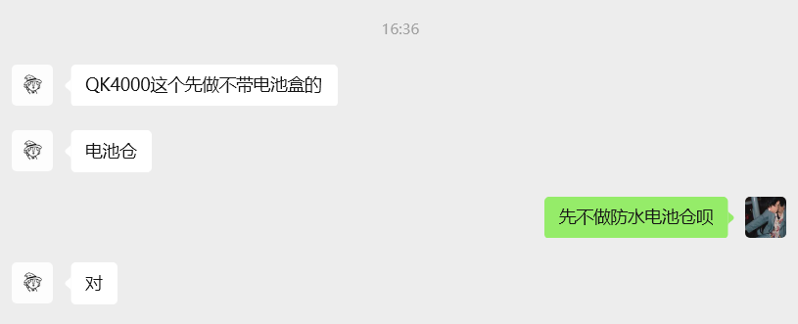  产品经理：韩明

需求方分管领导确认：
产品经理： 项目/需求负责人：
研发副总经理/总经理助理：
研发总经理批准：

